**Комплекс утренней гимнастики с родителями в младшей группе**

**ст. Буденновская**

**Инструктор физической культуры: Зайкова И.В.**

**27.04.2015г**

Дети входят в зал вместе с родителями, здороваются и становятся в круг.

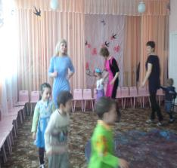

**Физ.инструктор:** Ребята, скажите какое сейчас время года? (Весна). Правильно, весеннее солнышко все больше припекает, нас в зал зазывает. А весной часто бывают дожди? Правильно, появляются маленькие лужицы и большие лужи. Ой, посмотрите, какая большая лужа разлилась перед нами (в центре зала «лужа» - голубая ткань).

1 Давайте осторожно пройдем вокруг лужи, не вступая в нее (ходьба в колонне по одному по кругу), а теперь побежали. - 2 раза

Хорошо. Остановились.

**Упражнения**

2 Ребята, давайте потянемся все вверх, к солнышку протянем ладошки. Попросим побыстрее высушить лужу (потягивание на носочках, руки вверх). Опустим ручки, а потом потянемся еще. (6 раз)

3. А сейчас, давайте покажем, какая широкая лужа у нас. Разведем руки в стороны широко-широко. Молодцы. Солнышко высушит лужу и она станет узенькой-узенькой, сведем ладошки вместе. (6 раз)

4. Ребята, попробуем заглянуть в лужу. Подойдем к краю, наклонимся, посмотрим. Ой, в луже солнышко играет, выпрямимся, закроем глазки, пусть отдохнут от яркого света. Еще заглянем в лужу (6 раз)

5. А сейчас, ребята, мы поиграем с водичкой. Присели, опустили в лужу указательный пальчик. Ой, холодная вода. Встали, погрели пальчик в ладошке. Еще раз присели – большой пальчик опустили в лужу. Встали, погрели пальчик. Опять сели, самый маленький пальчик – мизинчик опустим в лужу. Встанем и согреем его. А теперь потрем ладошки, согреем все пальчики. Не будем больше опускать ручки в лужу, вода очень холодная, можно настудиться.

6. Ребята давайте погреемся с вами и весело попрыгаем. (2 раза)

Как пригревает солнышко. Давайте превратимся с вами в солнечные лучики и попробуем высушить нашу лужу своими теплыми ладошками (дети вместе с воспитателем дружно складывают или скатывают ткань – «лужу»). Отлично мы с вами поработали, помогли солнышку, лужа пропала.

Игра :«Солнышко и дождик»

Хорошо мы поиграли? Вам понравилось, ребята? Кому понравилось, похлопайте в ладошки. Ах, как приятно слышать ваши аплодисменты. Вы хотите приходить в зал и делать зарядку? Хорошо, мы придем с вами в зал опять.

Ребята давайте отдохнём спокойно полежим , закроем глазки (релаксация), а теперь встали и пойдем гулять, свежим воздухом дышать

Ребята ,что-то зонтик не хочет нас отпускать , давайте посмотрим что он там спрятал( открывается зонтик ,а там висят конфеты)

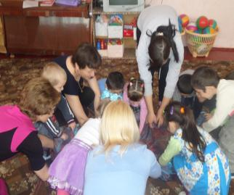(дети под музыку уходят из зала

